Дизайн – проект

на установку и эксплуатацию рекламной конструкции
типа: _______(указать тип)_______________________
по адресу: _____(указать)________________________

Ф О Т О  места размещения  без рекламной конструкции | Ф О Т О  места размещения  с рекламной конструкции

Ф О Т О (габаритный чертеж)
рекламной конструкции без привязки, с обозначением размеров конструкции, высотой и шириной букв

Э Л Ь Д О Р А Д О

С Х Е М А
размещения рекламной конструкции с привязкой к местности

—
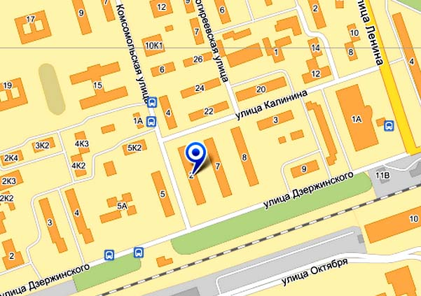

Место расположения Р/К

Согласовано:

Собственник объекта  подпись печать | Арендатор  подпись печать | Управление  по Архитектуре и градо-  строительству  подпись печать

Подпись руководителя

